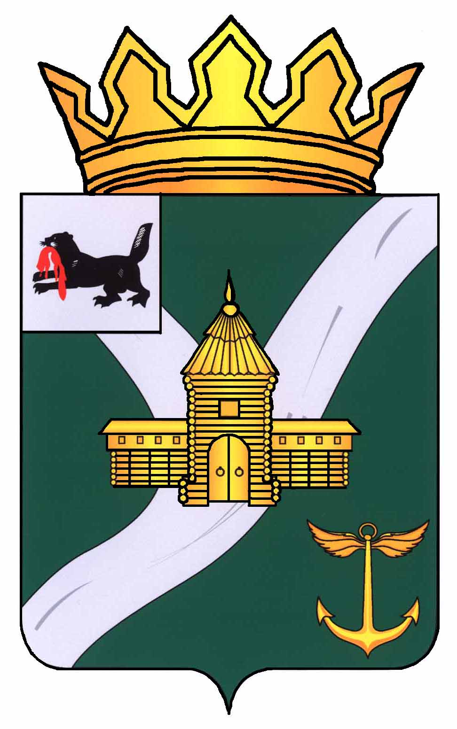

Иркутская область
Усть-Кутское муниципальное образование
АДМИНИСТРАЦИЯ

ПОСТАНОВЛЕНИЕ

от 18.09.2023 г. № 431-п

г. Усть-Кут

Об утверждении Положения
о районном конкурсе творческих
работ «Охрана труда глазами детей»

В целях реализации превентивных мер, направленных на улучшение условий труда, снижения уровня производственного травматизма и профессиональной заболеваемости в рамках Плана мероприятий по улучшению условий и охраны труда в Усть-Кутском муниципальном образовании на 2023-2025гг., утвержденного постановлением Администрации УКМО от 22.02.2023г. №107-п (с дополнениями от 31.05.2023г. №263-п), формирования осознанного отношения подрастающего поколения к вопросам безопасности труда, сохранению своего здоровья и уважительного отношения к труду, руководствуясь статьей 48 Устава Усть-Кутского муниципального района Иркутской области,
ПОСТАНОВЛЯЮ:
1. Утвердить Положение о районном конкурсе творческих работ «Охрана труда глазами детей» согласно приложению к настоящему постановлению.
2. Признать утратившими силу постановление Администрации Усть-Кутского муниципального образования от 29.07.2020 г. № 344-п «Об утверждении Положения о районном конкурсе детского рисунка «Охрана труда глазами детей».
3. Настоящее постановление обнародовать на официальном сайте Администрации Усть-Кутского муниципального образования в информационно - телекоммуникационной сети «Интернет» (www.admin-ukmo.ru).

Мэр Усть-Кутского
муниципального образования С.Г. Анисимов

УТВЕРЖДЕНО
Приложение к постановлению
Администрации Усть-Кутского
муниципального образования
от «18» 092023 № 431-п

Положение
о районном конкурсе творческих работ «Охрана труда глазами детей»

Глава 1. Общие положения

1. Настоящее Положение определяет порядок и условия проведения районного конкурса творческих работ «Охрана труда глазами детей».
2. Организатором конкурса является Администрация Усть-Кутского муниципального образования.
3. Целями и задачами конкурса являются:
1) привлечение внимания общественности к проблемам производственного травматизма и его профилактике, начиная с раннего возраста;
2) формирование осознанного отношения подрастающего поколения к вопросам безопасности труда и сохранения своего здоровья;
3) воспитание у детей и подростков уважительного отношения к труду и охране труда;
4) развитие интеллектуальных и творческих способностей детей, их воображения и духовного мира.
4. Конкурс проводится ежегодно среди учащихся образовательных организаций, осуществляющих деятельность на территории Усть-Кутского муниципального образования, трех возрастных категорий (далее - участники конкурса):
1) первая категория - учащиеся образовательных организаций в возрасте от 7 до 9 лет (включительно);
2) вторая категория - учащиеся образовательных организаций в возрасте от 10 до 14 лет (включительно);
3) третья категория - учащиеся образовательных организаций в возрасте от 15 до 18 лет.
5. На конкурс принимаются творческие работы на тему «охрана труда», отражающие идею о необходимости соблюдения правил охраны труда и безопасности жизнедеятельности, раскрывающие причины несчастных случаев, пропагандирующие способы безопасного труда и нормы безопасности жизнедеятельности, призывающие работать безопасно (далее - конкурсная работа).
6. Участие в конкурсе является добровольным и осуществляется на бесплатной основе.
7. Финансирование проведения конкурса осуществляется за счет средств бюджета Усть-Кутского муниципального образования.

Глава 2. Требования к оформлению и направлению конкурсных работ

1. К участию в конкурсе допускаются оригинальные индивидуальные самостоятельные, законченные и соответствующие тематике конкурса конкурсные работы, выполненные в следующих творческих форматах:
1) рисунок или плакат (участники в возрасте от 7 до 14 лет включительно);
2) комикс (участники в возрасте от 15 до 18 лет).
Конкурсная работа может быть выполнена на любом материале (бумага, ватман, картон, холст) в различной технике: компьютерная графика (графические редакторы), художественные материалы (масло, акварель, гуашь, пастель, мелки, цветные карандаши, краски, восковые мелки, смешанная техника), коллаж, фотомонтаж. Конкурсные работы могут сопровождаться надписями.
Технические требования к конкурсным работам: формат А4 (210 мм x 297 мм) или А3 (297 мм x 420 мм) без рамок и ламинирования.
2. Конкурсная работа должна содержать следующую информацию:
1) название;
2) фамилия, имя, отчество (при наличии) (полностью), возраст участника конкурса (дата рождения);
3) наименование и почтовый адрес образовательной организации, в которой обучается участник конкурса.
3. Каждый участник конкурса может представить на конкурс не более одной конкурсной работы. Конкурсные работы не рецензируются и не возвращаются.
Принимая участие в конкурсе, участник конкурса соглашается с условиями конкурса, указанными в настоящем Положении. Организатор конкурса оставляет за собой право использовать конкурсные работы в некоммерческих целях, опубликовывать их в электронном и печатном виде, в том числе в информационно-теле-коммуникационной сети «Интернет» и средствах массовой информации, а также использовать при осуществлении текущей деятельности, направлять на областной конкурс творческих работ «Охрана труда глазами детей».
4. В случае получения призового места в районном конкурсе, работы направляются на областной конкурс творческих работ «Охрана труда глазами детей» и дополнительно с конкурсной работой участник конкурса (в случае достижения им возраста 14 лет на момент ее подачи), родитель или иной законный представитель или представитель образовательной организации участника конкурса представляет заполненную Заявку, содержащая в том числе согласие на обработку персональных данных, по форме согласно Приложению 1 к настоящему Положению.
Возрастная категория, к которой относится участник конкурса, определяется на дату предоставления конкурсной работы.

Глава 3. Порядок, условия и сроки проведения конкурса.

1. Объявление о проведении конкурса публикуется в местных средствах массовой информации и размещается на официальном сайте Администрации УКМО в информационно-телекоммуникационной сети «Интернет» (www.admin-ukmo.ru).
В объявлении о проведении конкурса указываются срок, место, порядок представления работ для участия в конкурсе, условий конкурса, предусматривающие тему задания, критерии и порядок оценки работ, размер и форму награждения, порядок и сроки объявления итогов конкурса.
2. Прием и предварительный отбор конкурсных работ производится в течении 15 календарных дней после опубликования объявления о проведении конкурса.
Глава 4. Подведение итогов конкурса

1. Комиссия определяет победителей конкурса, занявших первое место по каждой возрастной категории, указанной в пункте 4 главы 1 настоящего Положения (далее – победители конкурса), и призеров конкурса, занявших второе место и третье место по каждой возрастной категории, указанной в пункте 4 главы 1 настоящего Положение (далее призеры конкурса).
2. Подведение итогов конкурса и определение победителей и призеров конкурса осуществляется путем проставления членами межведомственной комиссии по охране труда (далее – комиссия) баллов в отношении каждого участника конкурса по каждому критерию в Ведомости результатов оценки конкурсных работ участников конкурса по форме согласно приложению 2 к настоящему Положению.
3. Подсчет баллов каждого участника конкурса осуществляет секретарь комиссии.
4. Победителями конкурса признаются участники, набравшие наибольшее количество баллов.
5. Призерами конкурса признаются участники, набравшие наибольшее количество баллов после победителей.
6. В каждой возрастной категории определяется три призовых места (первое, второе и третье).
7. В случае равного количества баллов, победители и призеры конкурса определяются на заседании комиссии путем открытого голосования большинством голосов присутствующих членов комиссии, включая председателя комиссии.
8. Решение комиссии оформляется протоколом, который подписывает председатель и секретарь комиссии.
9. Итоги конкурса, списки победителей и призеров конкурса размещаются на официальном сайте Администрации УКМО в информационно-телекоммуникацион-ной сети «Интернет» (www.admin-ukmo.ru) и освещаются в местных средствах массовой информации.

Глава 5. Награждение победителей и призеров конкурса.

1. Награждение победителей и призеров конкурса проводится на расширенном совещании по охране труда.
2. Победители и призеры конкурса награждаются благодарностью межведомственной комиссии по охране труда Усть-Кутского муниципального образования и подарочными сертификатами.

Заместитель начальника правового
управления Администрации УКМО И.В. Семенов

Приложение 1
к Положению о районном конкурсе
творческих работ "Охрана труда глазами детей"

ЗАЯВКА
ДЛЯ УЧАСТИЯ В ОБЛАСТНОМ КОНКУРСЕ ТВОРЧЕСКИХ РАБОТ
"ОХРАНА ТРУДА ГЛАЗАМИ ДЕТЕЙ" (далее - конкурс)

Муниципальное образование (городской округ либо муниципальный район) (далее -МО)
Фамилия, имя, отчество участника конкурса
Дата рождения участника конкурса
Место жительства участника конкурса, почтовый адрес (с почтовым индексом)
Контактный телефон, электронная почта участника конкурса
Место жительства участника конкурса, почтовый адрес (с почтовым индексом)
Полное наименование, адрес (с почтовым индексом) образовательной организации, в котором обучается участник конкурса
Фамилия, имя, отчество куратора (педагога),
контактный телефон, электронная почта (при наличии)

Фамилия, имя, отчество родителя (иного законного представителя), контактный телефон, электронная почта (при наличии)
Название конкурсной работы
Ссылка для скачивания материалов с внешних серверов (Яндекс Диск, Облако Mail.ru, DropBox) (при наличии)

Приложение: конкурсная работа.

"__" ___________ 20__ г. __________________ /____________________________
(подпись) (Ф.И.О. участника конкурса, родителя (иного законного представителя), представителя образовательной организации)

Подписывая заявку:
1) подтверждаю правильность и достоверность указанных в ней сведений;
2) даю согласие на публикацию (размещение) в информационно-телекоммуникационной сети "Интернет" информации об участнике конкурса (ФИО, возраст);
3) гарантирую, что конкурсная работа не нарушает авторских и смежных прав третьих лиц, не оскорбляет их чести и достоинства, а также не имеет рекламного характера.

"__" ___________ 20__ г. __________________ /_________________________
(подпись) (Ф.И.О. участника конкурса, родителя (иного законного представителя), представителя
образовательной организации)

Даю согласие на обработку указанных в настоящей заявке персональных данных в соответствии с законодательством Российской Федерации, то есть их сбор, систематизацию, накопление, хранение, уточнение (обновление, изменение), использование, распространение (в том числе передачу), обезличивание, блокирование, уничтожение.

"__" ___________ 20__ г. __________________ /_________________________
(подпись) (Ф.И.О. участника конкурса, родителя (иного законного представителя), представителя
образовательной организации)

Приложение №2
к Положению о районном конкурсе творческих работ
"Охрана труда глазами детей"
Ведомость
результатов оценки конкурсных работ участников районного
конкурса творческих работ "Охрана труда глазами детей"
в возрасте от __________ до_________ лет

Ф.И.О. члена комиссии
должность члена комиссии

N п/п | Муниципальное образование, Ф.И.О. участника, возраст, наименование образовательной организации, название конкурсной работы | Критерии оценки конкурсной работы | Количество баллов
Рисунок (плакат)/комикс
(нужное подчеркнуть)
1. |  | Соответствие тематике конкурса (работа отражает важность и актуальность проблемы безопасности и охраны труда работающего человека) (от 1 до 25 баллов)
1. |  | Завершенность работы (от 1 до 25 баллов)
1. |  | Оригинальность сюжета и композиции (глубина идеи работы, образность, индивидуальность творческого мышления, оригинальность используемых средств) (от 1 до 25 баллов)
1. |  | Художественный уровень и качество исполнения (дизайн элементов оформления, гармоничное цветовое сочетание) (от 1 до 25 баллов)
2 |  | Соответствие тематике конкурса (работа отражает важность и актуальность проблемы безопасности и охраны труда работающего человека) (от 1 до 25 баллов)
2 |  | Завершенность работы (от 1 до 25 баллов)
2 |  | Оригинальность сюжета и композиции (глубина идеи работы, образность, индивидуальность творческого мышления, оригинальность используемых средств) (от 1 до 25 баллов)
2 |  | Художественный уровень и качество исполнения (дизайн элементов оформления, гармоничное цветовое сочетание) (от 1 до 25 баллов)
3 |  | ...

Подпись члена комиссии:

_______________________________________________________________________________

